**Шило Хведора (Szyłowa Chwiedora)**

17 ноября 1784 г – крещение дочери Кацярыны (РГИА 829-2-18, лист 227об, №25/1784-р (коп)).

27 мая 1789 г – крещение сына Яна (НИАБ 136-13-894, лист 7, №29/1789-р (ориг)).

14 марта 1792 г – крещение сына Бенедыкта (НИАБ 136-13-894, лист 15об, №14/1792-р (ориг)).

22 апреля 1796 г – крещение дочери Евы (НИАБ 136-13-894, лист 29, №50/1796-р (ориг)).

3 марта 1801 г – возможно, крестная мать у Анны Марты, дочери Шапелевичей Хведора и Агафии с деревни Домашковичи (НИАБ 136-13-894, лист 43, №8/1801-р (ориг)).

7 апреля 1807 г – возможно, крестная мать Грыгора Игната, сына Церахов Харытона и Катерыны с деревни Лустичи (НИАБ 136-13-894, лист 62об, №21/1807-р (ориг)).

**РГИА 823-2-18:** Лист 227об. **Метрическая запись №25/1784-р (коп).**

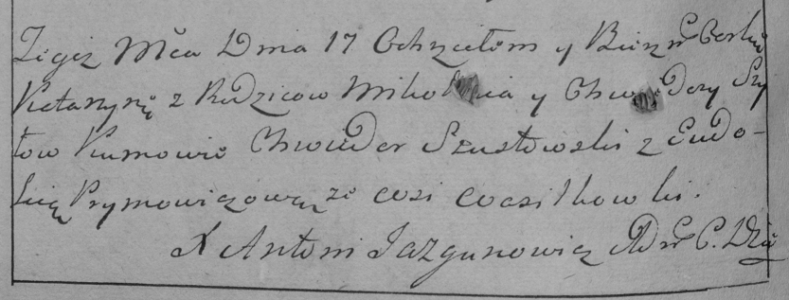

Дедиловичская Покровская церковь. 17 ноября 1784 года. Метрическая запись о крещении.

Szyłowna Katarzyna – дочь родителей с деревни Васильковка.

Szyło Mikołay – отец.

Szyłowa Chwiedora – мать.

Szustowski Chwiedor– кум.

Prymowiczowa Eudokija- кума.

Jazgunowicz Antoni– ксёндз.

**НИАБ 136-13-894:** Лист 7. **Метрическая запись №29/1789-р (ориг).**

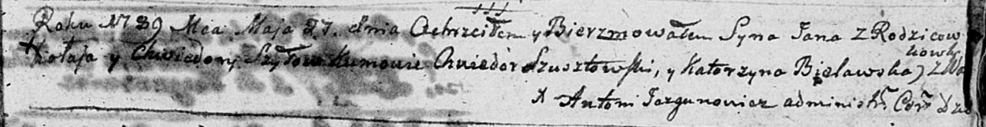

Дедиловичская Покровская церковь. 27 мая 1789 года. Метрическая запись о крещении.

Szyło Jan – сын родителей с деревни Васильковка.

Szyło Mikołay – отец.

Szyłowa Chwiedora – мать.

Szusztowski Chwiedor - кум.

Bielawska Katerzyna - кума.

Jazgunowicz Antoni – ксёндз.

**НИАБ 136-13-894:** Лист 15об. **Метрическая запись №14/1792-р (ориг).**

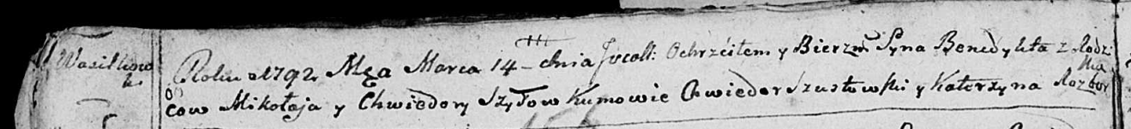

Дедиловичская Покровская церковь. 14 марта 1792 года. Метрическая запись о крещении.

Szyło Benedykt – сын родителей с деревни Васильковка.

Szyło Mikołay – отец.

Szyłowa Chwiedora – мать.

Szustowski Chwiedor - кум.

Rozborska Katerzyna - кума.

Лист 29. **Метрическая запись №50/1796-р (ориг).**

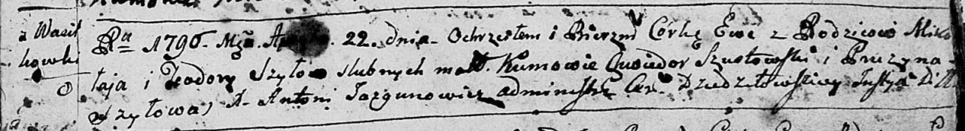

Дедиловичская Покровская церковь. 22 апреля 1796 года. Метрическая запись о крещении.

Szyłowna Ewa – дочь родителей с деревни Васильковка.

Szyło Mikołay – отец.

Szyłowa Teodora – мать.

Szustowski Chwiedor - кум.

Szyłowa Pruzyna - кума.

Jazgunowicz Antoni – ксёндз.

**НИАБ 136-13-894:** Лист 43. **Метрическая запись №8/1801-р (ориг).**

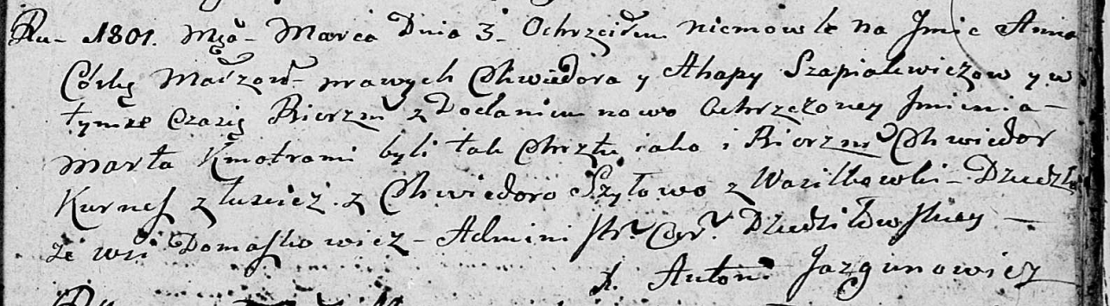

Дедиловичская Покровская церковь. 3 марта 1801 года. Метрическая запись о крещении.

Szapialewiczowa Anna Marta – дочь родителей с деревни Домашковичи.

Szapialewicz Chwiedor – отец.

Szapialewiczowa Ahapa – мать.

Kurnesz Chwiedor – кум, с деревни Лустичи.

Szyłowa Chwiedora – кума, с деревни Васильковка.

Jazgunowicz Antoni – ксёндз.

**НИАБ 136-13-894:** Лист 62об. **Метрическая запись №21/1807-р (ориг).**

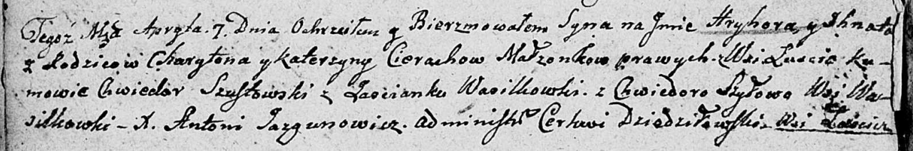

Дедиловичская Покровская церковь. 7 апреля 1807 года. Метрическая запись о крещении.

Cierach Hryhor Jhnat – сын родителей с деревни Лустичи.

Cierach Charyton – отец.

Cierachowa Katerzyna – мать.

Szustowski Chwiedor – кум, с застенока Васильковка.

Szyłowa Chwiedora – кума, с деревни Васильковка.

Jazgunowicz Antoni – ксёндз.